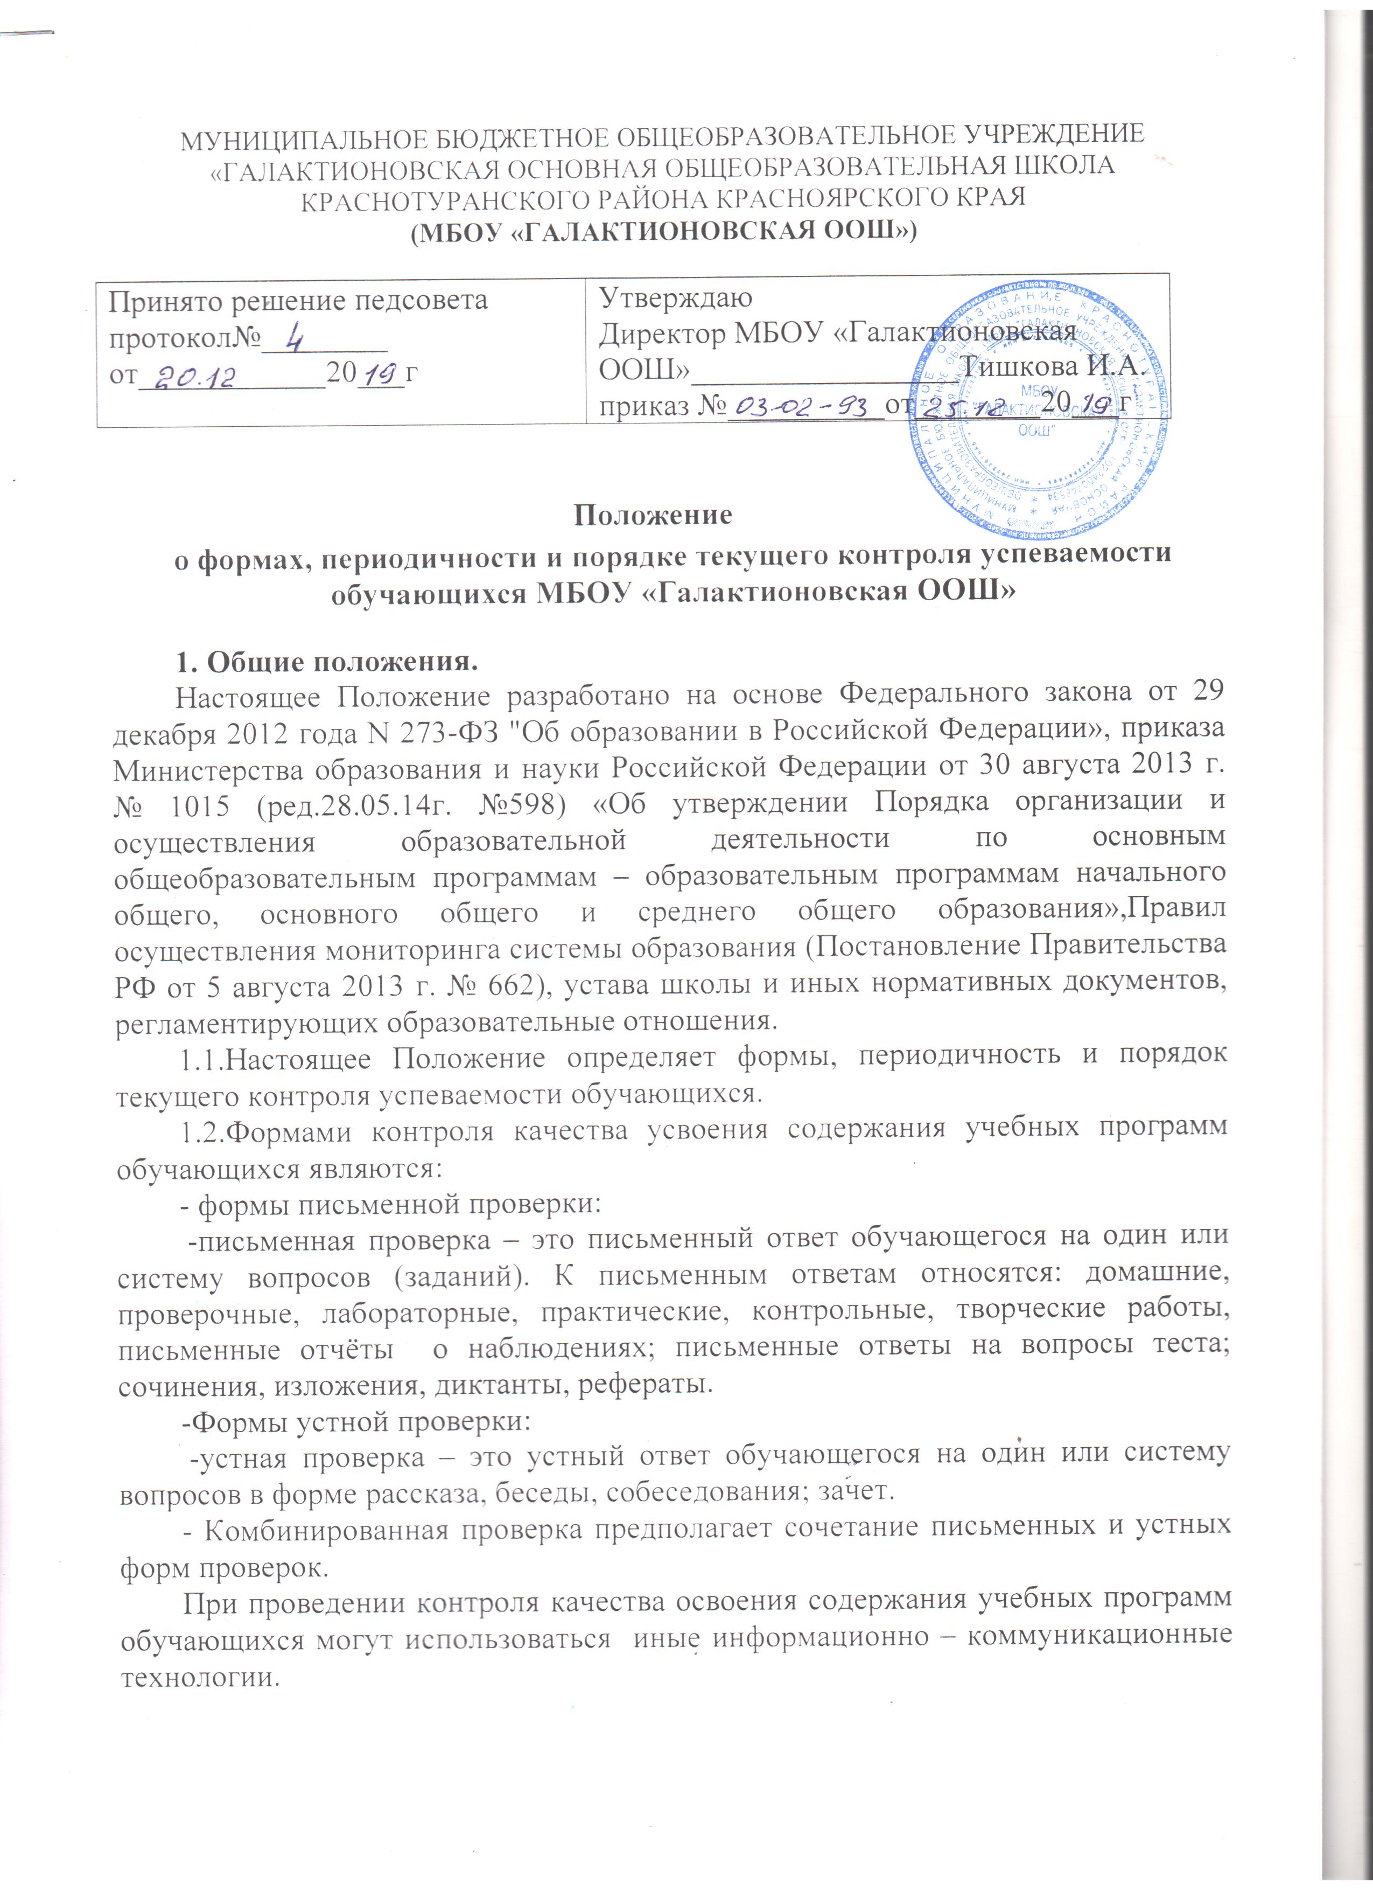
2. Формы и порядок проведения текущего контроля успеваемости обучающихся.
2.1.Текущий контроль успеваемости обучающихся проводится в течение учебного периода (четверти, полугодия) с целью систематического контроля уровня освоения обучающимися тем, разделов, глав учебных программ за оцениваемый период, прочности формируемых предметных знаний и умений.
2.2.Порядок, формы, периодичность, количество обязательных мероприятий при проведении текущего контроля успеваемости обучающихся определяются учителем, преподающим этот предмет, и отражаются в тематических планах, рабочих программах учителя. Заместитель директора по УВР контролируют ход текущего контроля успеваемости обучающихся, при необходимости оказывают методическую помощь учителю в его проведении.
2.3. Оценка устного ответа обучающегося при текущем контроле успеваемости выставляется в классный журнал в виде отметки по 5-балльной системе в ходе или в конце урока.
2.4.Письменные, самостоятельные, контрольные и другие виды работ обучающихся оцениваются по 5-балльной системе. За сочинение, изложение и диктант с грамматическим заданием выставляются в классный журнал 2 отметки.
2.5. Отметка за выполненную письменную работу заносится в классный журнал к следующему уроку, за исключением отметок за домашнее сочинение по русскому языку и литературе (они заносятся в классный журнал через урок после проведения сочинения).
2.6.Успеваемость обучающихся, занимающихся по индивидуальному учебному плану, подлежит текущему контролю по предметам, включенным в этот план.
2.7.От текущего контроля успеваемости освобождаются обучающиеся, получающие образование в форме экстерната, семейного образования. В соответствии со ст. 17. ФЗ«Об образовании в Российской Федерации» образование может быть получено вне организаций, осуществляющих образовательную деятельность (в форме семейного образования и самообразования). Обучение в организации осуществляется с учетом потребностей, возможностей личности и в зависимости от объема обязательных занятий педагогического работника с обучающимися и осуществляется в очной, дистанционной, очно-заочной или заочной форме.
3. Формы и порядок проведения четвертной, полугодовой аттестации.
3.1.Четвертная (2-9 кл.), промежуточная аттестация обучающихся проводится с целью определения качества освоения обучающимися содержания учебных программ (полнота, прочность, осознанность, системность) по завершении определенного временного промежутка (четверть, полугодие).
3.2. Отметка обучающегося за четверть, полугодие выставляется на основе результатов текущего контроля успеваемости, с учетом результатов письменных контрольных работ.
3.3.Отметка за четверть выставляется при наличии 3-х и более текущих отметок за соответствующий период. Полугодовые отметки выставляются при наличии 5-ти и более текущих отметок за соответствующий период.
3.4.Обучающиеся, пропустившие по не зависящим от них обстоятельствам 75% учебного времени, не аттестуются по итогам четверти (полугодия). Вопрос об аттестации таких обучающихся решается в индивидуальном порядке.
3.5.Обучающийся по данному предмету имеет право сдать пропущенный материал учителю в каникулярное время и пройти четвертную, полугодовую аттестацию. В этом случае родители (законные представители) обучающихся в письменной форме информируют администрацию школы о желании пройти четвертную, полугодовую аттестацию не позднее, чем за неделю до начала каникул. Заместитель директора по УВР составляет график зачётных мероприятий в каникулярное время. Результаты зачётов по предмету (предметам) выставляются в классный журнал, и проводится аттестация данных обучающихся.
3.6.Классные руководители доводят до сведения родителей (законных представителей) сведения о результатах четвертной, полугодовой аттестации путём выставления отметок в дневники обучающихся.
При выставлении годовой оценки следует учитывать оценки за четверти (2 – 9 классы). Годовая отметка выставляется как среднее арифметическое четвертных (2-9 классы) отметок.
3.7.Итоговые отметки по всем предметам учебного плана выставляются в личное дело обучающегося и являются в соответствии с решением педагогического совета основанием для перевода обучающегося в следующий класс, для допуска к государственной итоговой аттестации.
4. Порядок перевода обучающихся в следующий класс.
4.1.Обучающиеся, освоившие в полном объёме учебные программы соответствующего уровня, переводятся в следующий класс.
4.2.Обучающиеся на уровнях основного общего и среднего общего образования, имеющие по итогам учебного года академическую задолженность по одному предмету, переводятся в следующий класс условно.
4.3.Обучающиеся обязаны ликвидировать академическую задолженность в течение следующего учебного года, организация обязана создать условия обучающимся для ликвидации этой задолженности и обеспечить контроль за своевременностью ее ликвидации.
4.4.Обучающиеся в образовательной организации по образовательным программам основного общего и среднего общего образования, не ликвидировавшие в установленные сроки академической задолженности с момента ее образования, по усмотрению их родителей (законных представителей) оставляются на повторное обучение, переводятся на обучение по адаптированным образовательным программам в соответствии с рекомендациями психолого-медико-педагогической комиссии либо на обучение по индивидуальному учебному плану
4.5. Обучающиеся по образовательным программам основного общего и среднего общего образования в форме семейного образования, не ликвидировавшие в установленные сроки академической задолженности, продолжают получать образование в образовательной организации.
4.6 Перевод обучающегося в следующий класс осуществляется по решению педагогического совета.
4.7.Обучающиеся, не освоившие образовательную программу предыдущего уровня, не допускаются к обучению на следующем уровне общего образования.
5. Права учащихся
5.1. От промежуточной аттестации в переводных классах могут быть освобождены учащиеся:
- имеющие отличные отметки по всем предметам учебного плана (за исключением предметов, по которым обучающийся освобожден по состоянию здоровья);
- призеры окружных, региональных, Всероссийских предметных олимпиад, конкурсов;
- направляющиеся на санаторное лечение в конце текущего учебного года.
5.2. Учащиеся, имеющие неудовлетворительную годовую оценку по учебному предмету, должны пройти промежуточную аттестацию по данному предмету.
5.3. Учащиеся, желающие улучшить отметку по какому – либо предмету, могут пройти по нему аттестацию (в любой форме) дополнительно к выбранным Педагогическим советом.
5.4. Перевод учащихся осуществляется на основании Федерального закона Российской Федерации от 29 декабря 2012 г. N 273-ФЗ "Об образовании в Российской Федерации", Типового положения об общеобразовательном учреждении в части, не противоречащей действующему законодательству.
5.5.Неудовлетворительные результаты промежуточной аттестации по одному или нескольким учебным предметам, курсам, дисциплинам (модулям) образовательной программы или непрохождение промежуточной аттестации при отсутствии уважительных причин признаются академической задолженностью. Учащиеся на уровнях начального общего и основного общего образования, имеющие по итогам учебного года академическую задолженность по одному предмету, переводятся в следующий класс условно. Учреждение обязано создать условия учащимся для ликвидации этой задолженности и обеспечить контроль своевременности ее ликвидации.
Обучающиеся, имеющие академическую задолженность, вправе пройти промежуточную аттестацию по соответствующим учебному предмету, курсу, дисциплине (модулю) не более двух раз в сроки, определяемые Учреждением, в пределах одного года с момента образования академической задолженности: в первый раз до 31 августа текущего года, во второй раз – до окончания первого учебного периода (триместра) следующего учебного года. В указанный период не включаются время болезни учащегося.
Для проведения повторной промежуточной аттестации:
- Учреждением создается и утверждается комиссия;
- Педагогическим советов определяются сроки и формы промежуточной аттестации;
- издается приказ директора по Учреждению;
- учителем разрабатываются КИМ, проводятся консультации по утвержденному расписанию;
- родители знакомятся с решением Педагогического совета, расписанием консультаций, обеспечивают посещение учащимся консультаций.
Ответственность за ликвидацию академической задолженности несут родители учащегося. Контроль за своевременностью ликвидации академической задолженности осуществляет классный руководитель учащегося и заместитель директора по учебной – воспитательной работе

